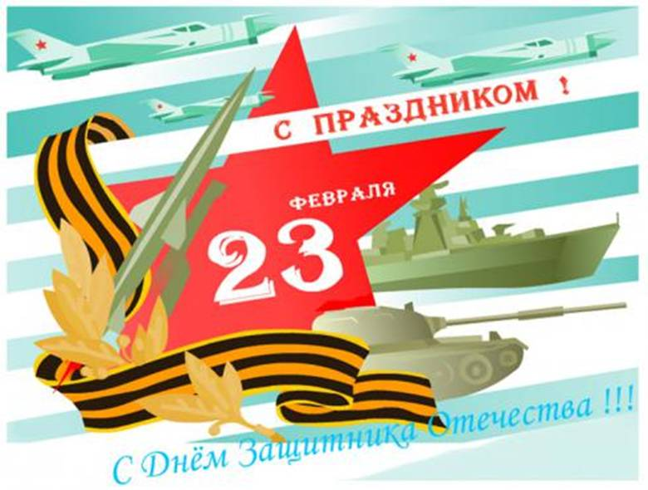
Тема недели:
День защитника Отечества

Цель:
1Закрепить знание детей о разных родами войск (пехота, морские, воздушные, танковые войска), боевой техникой. Закрепление знаний детей об армии – защитнице нашей страны.
2. Развитие интереса и уважения к героическим событиям прошлого, боевой славе русских людей.
2. Расширение гендерных представлений: формировать в мальчиках стремление быть сильными, смелыми, стать защитниками Родины; воспитывать в девочках уважение к мальчикам как будущим защитникам Родины.
3. Воспитание детей в духе патриотизма, любви к Родине.
4. Воспитание нравственных чувств (любви, ответственности, гордости) к людям старшего поколения, уважения к защитникам Отечества.

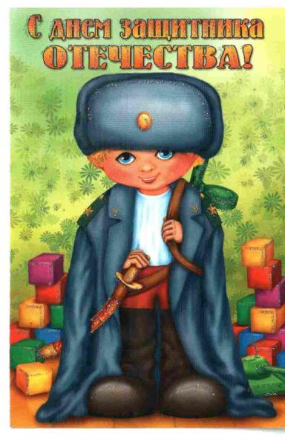
Существительные
Россия, отечество, армия, защитник, воин солдат, боец, миномётчик, лётчик, зенитчик, связист, танк, танкист, артиллерист, десантник, генерал, герой, медаль, атака, на страже мира, доброволец, предатель, ракетница, ракетчик, граница, пограничник, самолет, летчик, пилот, зенитка, зенитчик, корабль, лодка, крейсер, капитан, моряк, матрос, юнга, медаль, орден, значок, погоны, форма, салют, парад.

Признаки
Прилагательные: мужественный, героический, отважный, смелый, трусливый, доблестный, военный, смелый, храбрый, отважный, сильный, хитрый, смекалистый, спортивный, ловкий, меткий, зоркий, внимательный, солдатский, защитный, боевой, танковая, ракетные, летные, морские, пограничные, парадный.

Действия
Защищает, служит, охраняет, воюет, стережет, оберегает, стреляет, занимается (спортом), марширует, одерживает победу. воевать, драться, ранить, перевязать, вылечить, победить, сражаться, восстанавливать, сопротивляться, заряжает, стреляет, наблюдает,

Рассмотреть альбом с фотографиями. Побеседовать с детьми, в каких войсках служил папа, дедушка

Сходить с детьми в музей боевой славы

Рассмотреть альбом с фотографиями. Побеседовать с детьми, в каких войсках служил папа, дедушка

привлечь родителей к созданию выставки репродукций (рисунки)об армии

-закреплять дома комплекс упражнений «Зарядка для крепкого солдата»;

поддерживать желание мальчиков помогать папам, дедушкам, братьям

оформить дома фотоальбом или газету «Мой папа (дед, дядя) служил в армии».

прогуляться по парку Победы и обратить внимание детей на военную технику

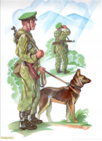
Прочитайте детям
Б.Никольский. Солдатские часы.
3.С.Алексеев. Первый ночной таран.
А.Митяев. Почему армия родная. Землянка.

А.Жаров. Пограничник.

Один – много (множественное число): офицер – офицеры танкист — … солдат — … танк — … герой — … парашют — …
Подбери признаки (не менее трех признаков): солдат (какой?) — …, корабль какой, танк - какой

приучать детей безопасно обращаться с инструментами, пользоваться острыми предметами под присмотром взрослых
Есть – нет (родительный падеж единственного числа): офицер – нет офицера пограничник — … танкист — … солдат – … летчик — … ракета — …

Посчитай: один танк, два …, три …, четыре …, пять… одна ракета, две …, три…, четыре…, пять…
Как называется человек, который: летает на вертолете — … ездит на танке — … прыгает с парашютом — … служит на подводной лодке — …

Онлайн игры :
http://gamezgid.ru/pazl-smeshariki-otmechayut-23-fevralya/
http://rebzi.ru/puzzles/tehnika/530/?cat_ref=1
http://rebzi.ru/puzzles/tehnika/481/?cat_ref=1
http://rebzi.ru/puzzles/tehnika/485/?cat_ref=1
http://rebzi.ru/puzzles/tehnika/373/?cat_ref=1&page=2
http://rebzi.ru/puzzles/tehnika/178/?cat_ref=1&page=3

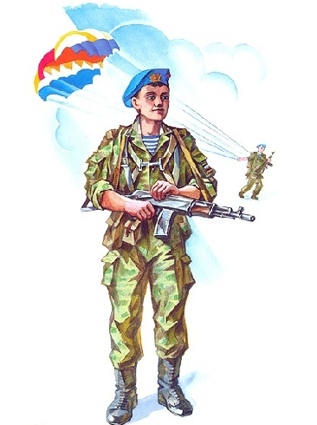

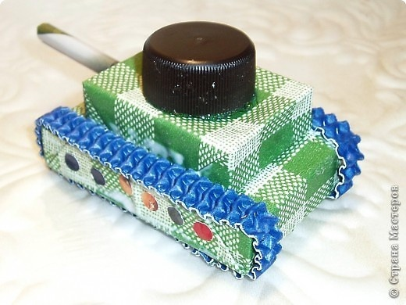
- Приготовим материал:
кусок обоев (или обложка от тетради)
спичечные коробки (3 штуки)
журнальная бумага
гофрированный картон
крышка от пластиковой бутылки.
- Оклеим спичечные коробки...
- Соберём макет танка...
- Чтоб ДУЛО танка получить - из журнального листа трубочку нужно скрутить.
- Проколем шилом отверстие - вставим дуло.
Осталось нам совсем чуть-чуть:
- Наклеить колёсики,
- Приклеить гусеницы,
- На модель танка наклеить ЛЮК - крышку от пластиковой бутылки.
Вот и готов подарок любимому папочке!

